中医药科教信息管理系统

科研项目管理系统

用户操作手册

2012.12

目录
1 用户注册 5
1.1 进入注册页面 5
1.2 填写新用户注册基本信息 5
2 项目申报 7
2.1 申报信息填写 8
2.1.1 基本信息填写 8
2.1.2 项目组成员填写 11
2.1.3 总体考核指标填写 11
2.1.4 年度计划 12
2.1.5 经费预算填写 12
2.1.6 附件上传 13
2.2 保存信息 14
2.3 预览项目 14
2.4 提交项目 14
3 合同申报 16
3.1 申报信息填写 17
3.1.1 年度计划填写 17
3.1.1 经费预算填写 18
3.1 保存信息 19
3.2 提交合同与下载申请书 19
4 年度检查申请 21
4.1 登陆进入“我的科研项目” 21
4.2 年度检查申请信息填写 22
4.2.1 研究进展 22
4.2.2 成果增补 23
4.2.3 经费决算 25
4.2.4 下一步工作计划 26
4.2.5 工作总结 26
4.2.6 自评 27
4.3 提交申请与下载申请书 27
5 延期申请 29
5.1 登陆进入“我的科研项目” 29
5.2 延期申请信息填写 29
5.2.1 延期时间填写 30
5.2.2 研究进展填写 30
5.2.3 成果增补 31
5.2.4 经费使用情况 33
5.2.5 延期原因 34
5.2.6 下一步工作计划 34
5.2.7 提交申请与下载申请书 35
6 变更申请 37
6.1 登陆进入“我的科研项目” 37
6.2 变更申请信息填写 38
6.2.1 变更后的内容 38
6.2.2 成果增补 39
6.2.3 经费决算 41
6.2.1 研究进展 42
6.2.2 变更原因 43
6.2.3 下一步工作计划 43
6.3 保存与提交申请 44
7 撤题申请 45
7.1 登陆进入“我的科研项目” 45
7.2 撤题申请信息填写 46
7.2.1 研究进展 46
7.2.2 成果增补 47
7.2.3 经费决算 49
7.2.4 撤题原因 50
7.3 提交申请与下载申请书 50
8 结题申请 52
8.1 登陆进入“我的科研项目” 52
8.2 结题申请信息填写 53
8.2.1 研究进展 53
8.2.2 成果增补 53
8.2.3 经费决算 55
8.2.4 结题原因 56
8.2.5 工作总结 56
8.2.6 附件上传 57
8.3 提交申请与下载申请书 58
9 验收申请 60
9.1 2012年（含）后的验收申请 60
9.1.1 登陆进入“我的科研项目” 60
9.1.2 验收申请信息填写 61
9.2 2012年前的验收申请 67
9.2.1 登陆进入“我的科研项目” 67
9.2.2 验收申请信息填写 68
9.3 保存信息 76
9.4 提交项目 76

说明：
系统需要IE8以上的浏览器或火狐浏览器的支持，建议大家下载官方免费火狐浏览器，下载地址：http://www.firefox.com.cn/download/

用户注册
浙江省中医药科技信息系统是集成了科研项目管理、科技成果推广、学科基地管理、继续教育管理和信息查询分析等功能，建立了统一的信息门户和统一身份认证，需要使用系统相关功能的用户，均需要在系统中进行实名注册。注册时，姓名、身份证和所在单位信息必须如实填写，且每个用户只能注册一个帐号；用户注册后由所在单位管理员开通相应的功能权限。用户注册中填写的信息将会在申报相关项目时自动调用，个人用户需及时维护更新自己的信息。

进入注册页面
在首页单击“注册”，如图 1-1所示。

图 1-1 登入注册

填写新用户注册基本信息
申请项目时系统会自动调用用户注册信息，尽量详细填写。（如图 1-2所示）
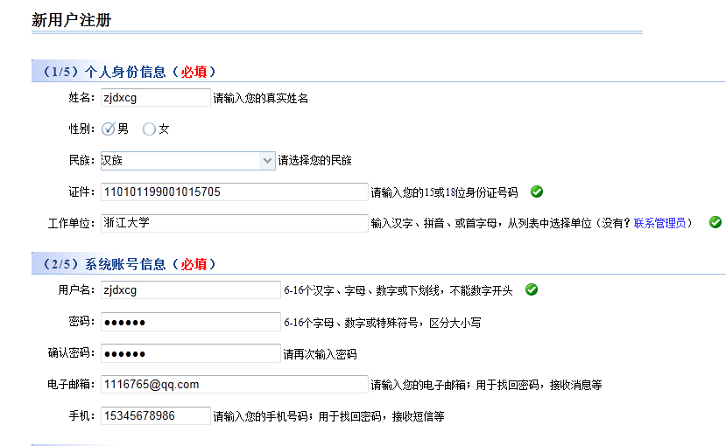
图 1-2 新用户注册界面
详细信息填写完后，再填写验证码（如图 1-3所示）。

图 1-3 注册验证码
最后单击“注册”——注册成功。
注册成功后需通知本单位管理员，开通帐号。

项目申报

科研项目管理系统是对浙江省中医药科技项目申报、中期检查、项目验收全过程的管理。

输入http://zgj.zjtcm.net/，在右上角点击“登录”按钮，
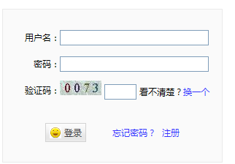
图 2-4登陆界面

用户登录成功后（如图 2-5），单击“我的科研项目”。将会显示所承担的所用浙江省中医药科技项目以及相应的过程管理信息。
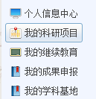
图 2-5个人中心
登录系统后，进入“我的科研项目”后（如图 2-6所示），单击“开始申报”。
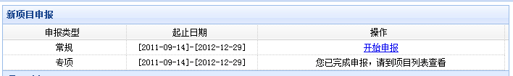
图 2-6新项目申报列表
单击“开始申报”后（如图 2-7所示），单击“我已阅读”。

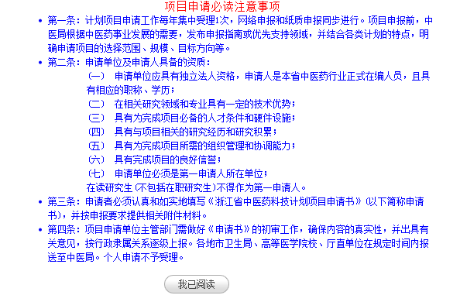
图 2-7申报注意事项
单击“我已阅读”后，进入项目申报界面。

申报信息填写
注：项目申报过程中，如果一次未填写完成，可以点“保存”按钮，之后仍旧可以从“我的科研项目”进行修改，按了“提交”按钮之后就不能再修改了。
如果用户被退回，在规定的申报时间内容还可以继续申报

基本信息填写
申报页面（如图 2-8所示）。
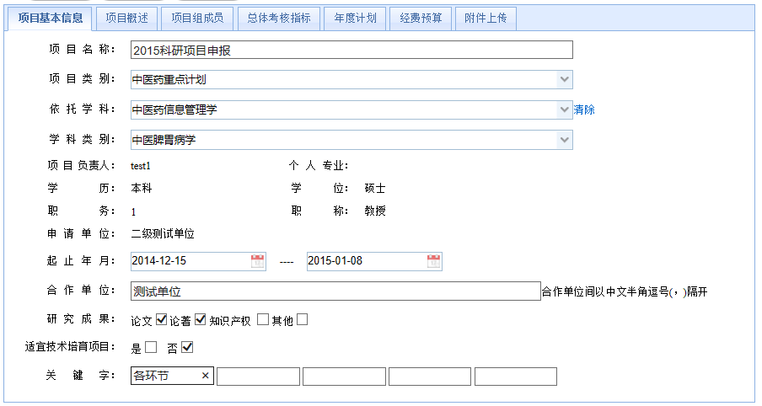
图 2-8申报信息主页面
- 项目名称
“项目名称”为必填项（如图 2-9所示）。
图 2-9项目名称填写
- 项目类型
“项目类型”填写（如图 2-10所示），下拉框中可选。
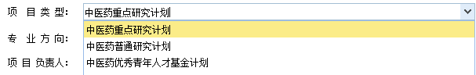
图 2-10项目类型填写
- 专业方向
填写申报课题的专业方向（如图 2-11所示），下拉框三角箭头处点击可打开下级目录进行选择。
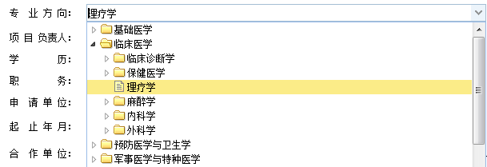
图 2-11 专业方向填写
- 起止年月
“起止年月”填写（如图 2-12所示），点开按钮，打开日历表，选择日期。
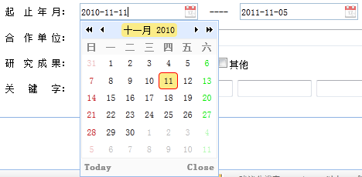
图 2-12 起止年月填写
注意：开始时间小于结束时间，若小于则出现（如图 2-13所示）对话框提醒。
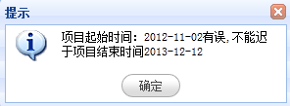
图 2-13 起止年月错误
- 合作单位
“合作单位”（可选填）（如图 2-14所示）。如有多个合作单位以中文半角逗号隔开。
图 2-14 合作单位填写
- 研究成果
填写“研究成果”类型，（如图 2-15所示），可进行多选。
图 2-15 研究成果填写
- 培育技术培育项目
勾选“适宜技术培育项目”，（如图 2-16所示），单选，若为一般项目的培育项目，勾选“是”；若不是，勾选“否”。
图 2-16是否适宜技术培育项目
- 关键字
“关键字”填写（如图 2-17所示），5个可填。
图 2-17 关键字填写

项目组成员填写
“项目组成员”填写（如图 2-18所示），单击“添加成员”，进行添加。
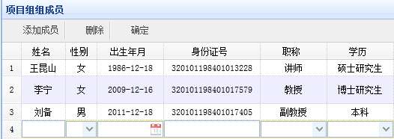
图 2-18 项目组成员添加
全部信息填完整后，单击“确定”，保存信息。
双击行可进行修改（如图 2-19所示）。
图 2-19 项目组成员修改
删除项目组成员，选中行后，单击“删除”，删除记录（如图 2-20所示）。
图 2-20 项目组成员删除

总体考核指标填写
注：若项目类别为“适宜技术推广项目”或“一般项目”中的“适宜技术培育项目”，则总体考核指标不能修改，系统自动会填充。
“总体考核指标”填写（如图 2-21所示），字数不超过500字。
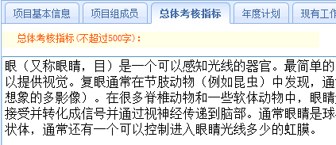
图 2-21 总体考核指标

年度计划
“年度计划”要求填写起始和终止日期，主要完成任务和考核指标，（如图 2-22所示），单击“添加”，进行填写。
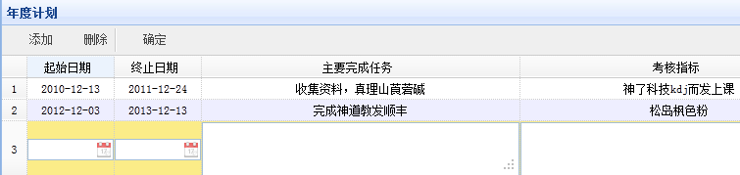
图 2-22年度计划
填写完成后，单击“确定”，进行保存。
双击行进行修改，选中行，单击“删除”可实现“删除”功能。

经费预算填写
“经费预算”填写（如图 2-23所示），双击行修改经费及理由，单击“确定”后实现保存。
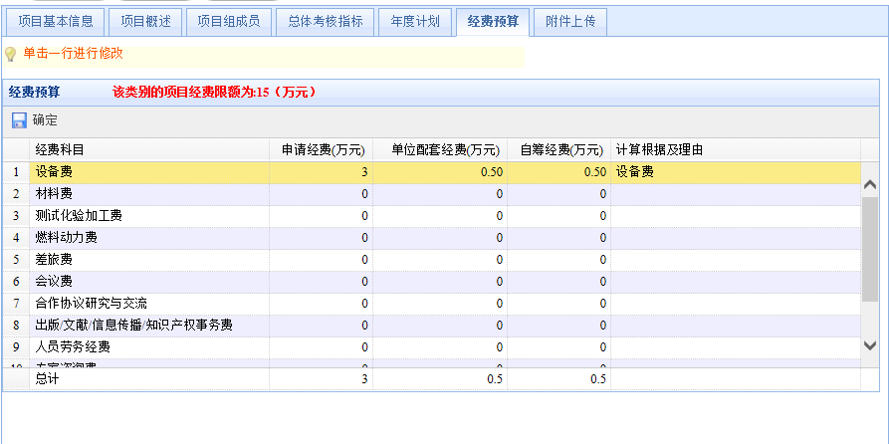
图 2-23 经费预算
注意：申请经费不能超过经费限额，若超出保存是弹出对话框提醒（如图 2-24所示）；若申请经费小于选定项目类别的经费限额，则会弹出对话框提醒（如图 2-25所示）。
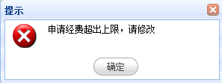
图 2-24 经费超额
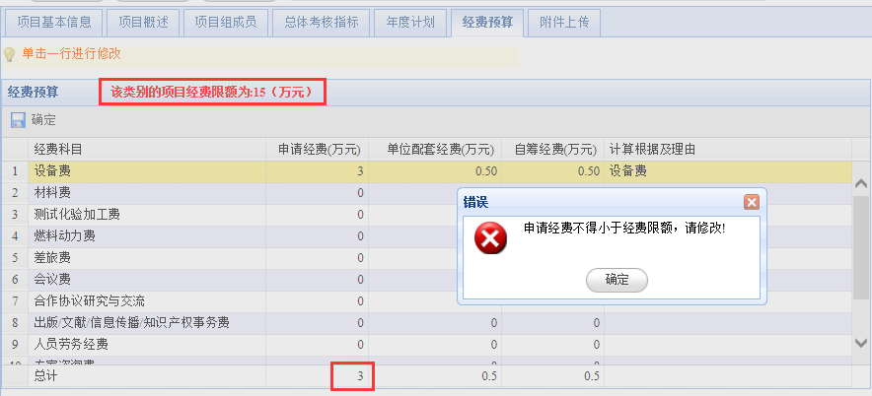
图 2-25申请经费不足

附件上传
附件上传主要是上传申报书（如图 2-26所示），单击“浏览”，打开对话框选择要上传的文件，单击“上传”，附件下载表格中显示已上传的文件。
如果项目涉及到“动物实验证明”或“临床伦理附件”，请先勾选，然后上传相关附件。
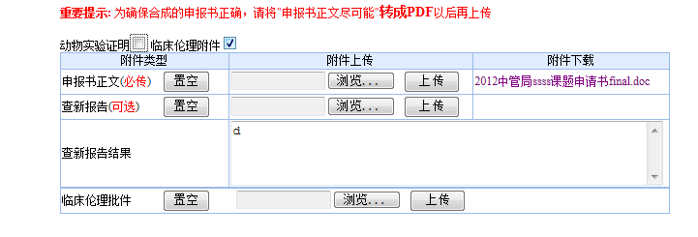
图 2-26 附件上传

保存信息
单击，保存当前项目，出现“保存成功”对话框
单击左边“业务面板”中的“个人中心”，
出现（如图 2-27所示）界面，部分发生改变，单击“开始编辑”后，可重新进入修改（注意当项目被管理员退回修改的时候，操作的状态也为编辑）。
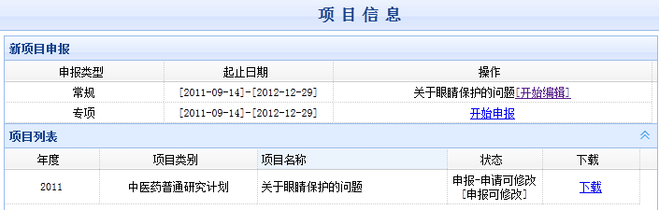
图 2-27 项目信息

预览项目
在确保所有的内容填写完整后，并单击了“保存”按钮，可以单击“预览”来查看生成的申请书PDF。

提交项目
单击，会出现提示对话框（如图 2-28所示）。
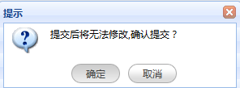
图 2-28提交项目
单击确定后，会显示项目提交成功的信息（如图 2-29所示）。

图 2-29提交项目成功

点击“我的科研项目”，进入图 2-30列表。
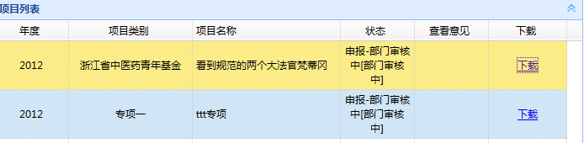
图 2-30已成功提交的项目
在列表中点击“下载”进入如图所示的下载页面（如图 2-31所示）。
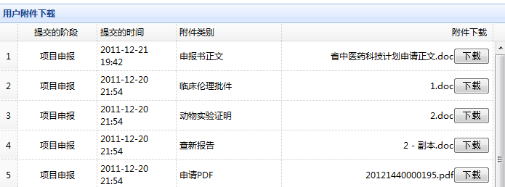
图 2-31下载相关附件

合同申报
输入http://zgj.zjtcm.net/，在右上角点击“登录”按钮，
图 3-32登陆界面

用户登录成功后（如图 3-33），单击“我的科研项目”。将会显示所承担的所用浙江省中医药科技项目以及相应的过程管理信息。
图 3-33个人中心
进入“我的科研项目”后（如图 3-34所示），点开“合同申报”，再单击“开始申报”。
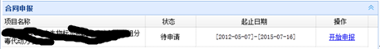
图 3-34新合同申报列表
阅读“合同条款”（如图 3-35所示），
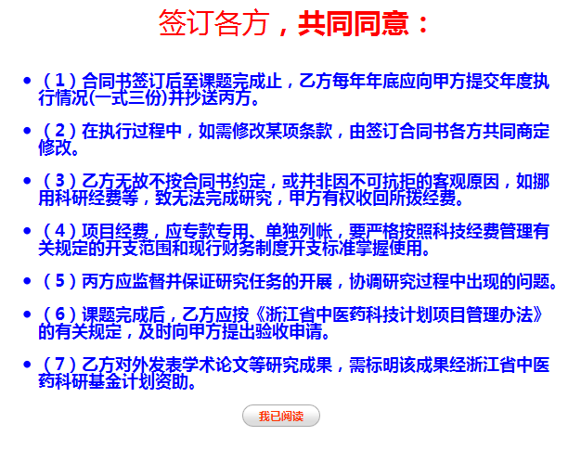
图 3-35合同条款
单击“我已阅读”，进入合同申报界面（如图 3-36所示），红色框中显示的为合同号。
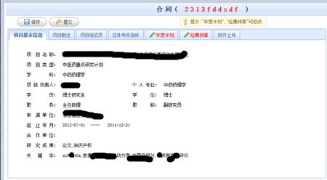
图 3-36合同申报界面

申报信息填写
注：合同申报过程中，如果一次未填写完成，可以点“保存”按钮，之后仍旧可以从“我的科研项目”进行修改，按了“提交”按钮之后就不能再修改了。
合同申报只允许修改"年度计划","经费预算"。

年度计划填写
“年度计划”填写（如图 3-37所示）
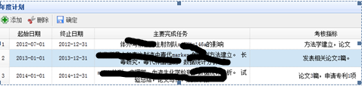
图 3-37年度计划
单击“添加”（），进行填写。
填写完成后，单击“确定”（），进行保存。
选中行，单击“删除”（），可实现“删除”功能。
单击一行进行修改。

经费预算填写
“经费预算”填写（如图 3-38所示），双击行修改经费及理由，单击“确定”后实现保存。
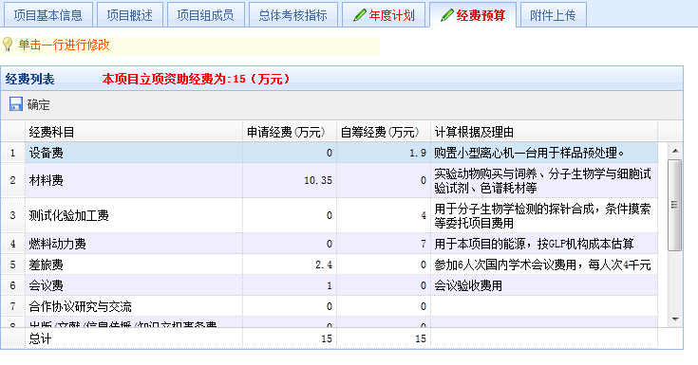
图 3-38经费预算
注意：申请经费必须与“立项资助经费”保持一致，若不一致在保存时弹出对话框提醒（如图 3-39所示）。
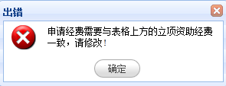
图 3-39经费超额

保存信息
单击，保存当前合同，出现“保存成功”对话框。
单击网页上部的“个人中心”（如图 3-40所示）

图 3-40 个人中心
进入“我的科研项目”，出现（如图 3-41所示）界面，部分发生改变，单击“编辑”后，可重新进入修改。
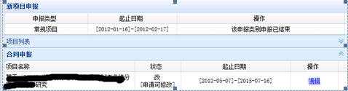
图 3-41 合同信息

提交合同与下载申请书
单击，会出现以下对话框。
图 3-42 提交合同申报
单击确定后，会显示合同提交成功的信息，（如图 3-43）所示。
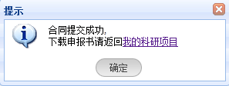
图 3-43 提交合同成功
点击“我的科研项目”，（如图 3-44）、（如图 3-45）列表。
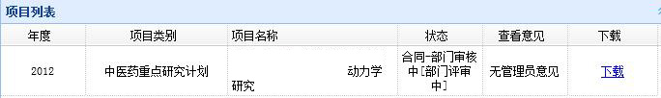
图 3-44 已成功提交的合同
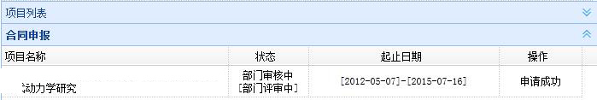
图 3-45 合同申报申请成功
在列表中点击“下载”进入（如图 3-46）所示的下载页面。
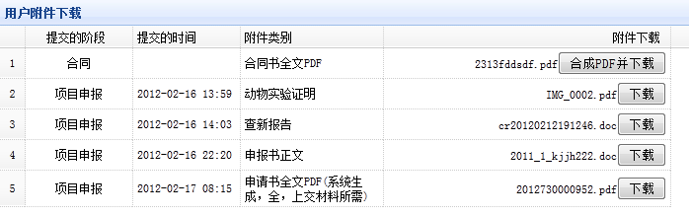
图 3-46 下载相关附件
点击“合成PDF并下载”即可下载合同书PDF。

年度检查申请

登陆进入“我的科研项目”
注意：若年度检查申请剩余天数少于30天，背景色变为红色，直到申请完成。
登录成功后（如图 4-47所示），单击“我的科研项目”。
图 4-47 个人中心
系统自动提醒年度检查时间，若小于30天，则背景变为红色。
进入“我的科研项目”后（如图 4-48所示），点开“年度检查申请”，再单击“开始申报”。
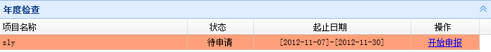
图 4-48年度检查申请列表
单击“开始申报”，进入年度检查申请界面（如图 4-49所示）。
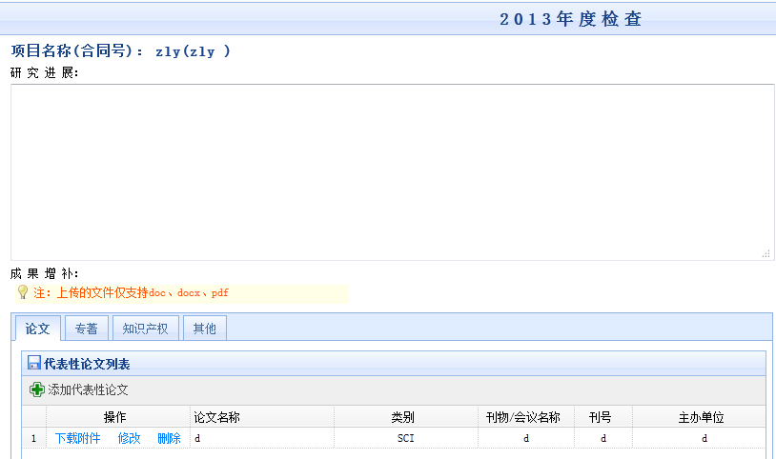
图 4-49 年度检查申请界面

年度检查申请信息填写
注：年度检查申请过程中，如果一次未填写完成，可以点“保存”按钮，之后仍旧可以从“我的科研项目”进行修改，按了“提交”按钮之后就不能再修改了。

研究进展
“研究进展”填写（如图 4-50所示）
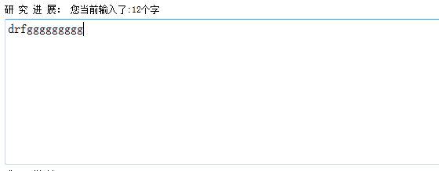
图 4-50研究进展
在文本框中输入文字，它回自动统计字数，当字数超过300后会出现提示，（如图 4-51所示）
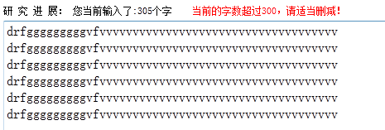
图 4-51 判断字数

成果增补
研究成果的填写（如图 4-52所示）
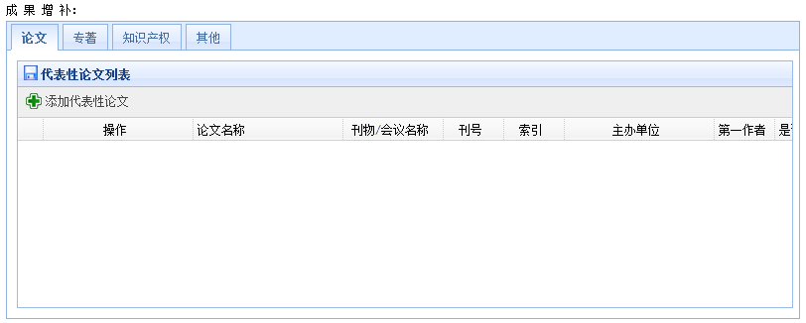
图 4-52 成果增补
注：上传的文件支持doc、docx、pdf、rar、jgp

单击“论文”、“专著”、“知识产权”、“其它”(选择其中一个进行信息填写如图 4-53所示)
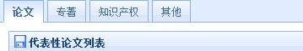
图 4-53 论文填写
先单击，之后出现一个弹出框（如图 4-54所示）。
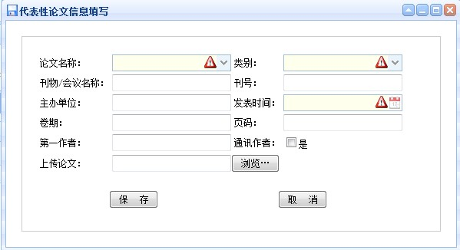
图 4-54 代表性论文信息填写
其中“论文名称”和“类别”可从下拉框中选择，“发表时间”可单击图标选择时间，“第一作者”必须要填，要是没填，会出现弹出框提醒你进行填写。其它选项可有选择的填写，然后单击“保存”按钮。

“专著”信息的填写，单击，出现弹出框（如图 4-55所示）
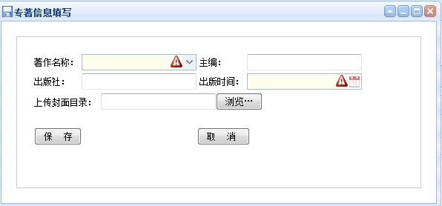
图 4-55 专著信息填写
弹出框中的各选项可进行选择性填写，最后单击“保存”按钮。

“知识产权”信息的填写，单击，弹出框（如图 4-56所示）
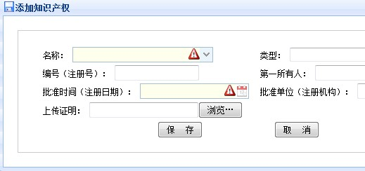
图 4-56 知识产权信息填写
其中“名称”和“类型”可从下拉框中选择，单击，从中选择“批准时间”，其它的可有选择性的填写。填写好以后单击“保存”按钮。
“其它”信息的填写，单击，弹出框（如图 4-57所示）
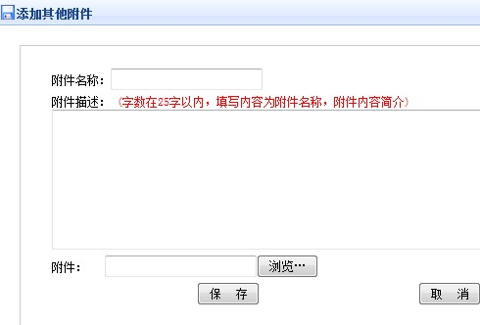
图 4-57 其它信息填写

经费决算
“经费决算”填写（如图 4-58所示），双击行修改经费及理由，单击“确定”后实现保存。
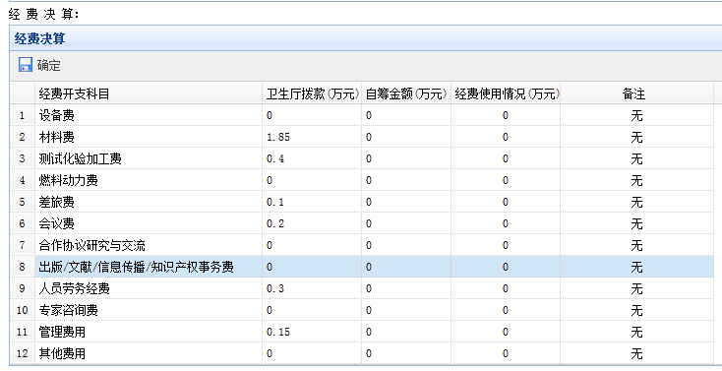

图 4-58 经费决算

下一步工作计划
“下一步工作计划”填写，（如图 4-59所示）
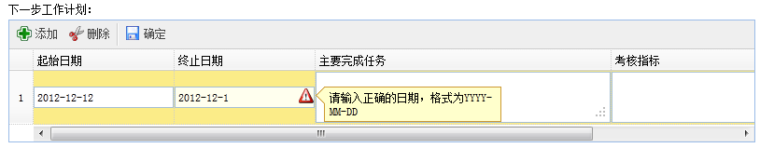
图 4-59下一步工作计划
单击，新增工作计划。
其中，起始日期格式注意正确，为YYYY-MM-DD格式，若输入错误，系统会显示提醒。
填写完成后，单击保存。
若要删除记录，请单击。

工作总结
“工作总结”填写（如图 4-60所示）
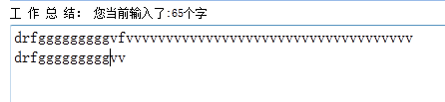
图 4-60工作总结
在文本框中输入文字，它回自动统计字数，当字数超过300后会出现提示，（如图 4-61所示）
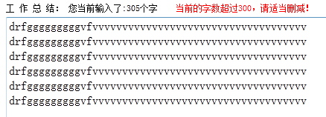
图 4-61 判断字数

自评
“自评”选择（如图 4-62所示）
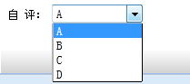
图 4-62自评选择
可根据自身情况对项目进行自我评价，等级分为A、B、C、D。

提交申请与下载申请书
单击“保存”按钮可以对申请书填写内容进行修改，单击“提交”按钮，会出现以下对话框。
图 4-63 提交项目

单击确定后，会自动跳转到“我的科研项目”，进入图 4-64列表。
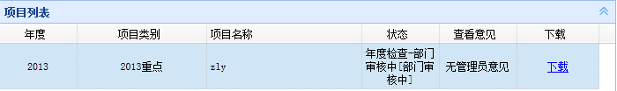
图 4-64 已成功提交的年度检查申请

在列表中点击“下载”进入如图 4-65所示的下载页面。
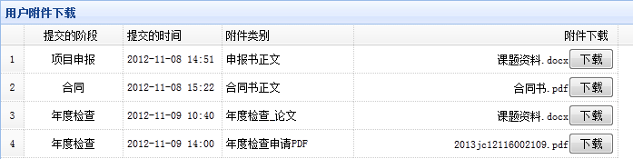
图 4-65 下载相关附件

延期申请

登陆进入“我的科研项目”
登录成功后（如图 5-66所示），单击“我的科研项目”。
图 5-66个人中心
进入“我的科研项目”后（如图 5-67所示），点开“延期申请”，再单击“开始申报”。
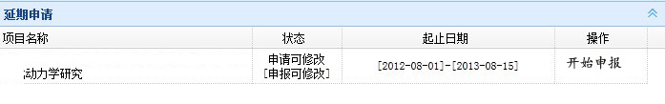
图 5-67 新延期申请列表
进入延期申请界面（如图 5-68所示），蓝色框中显示的为项目名称，红色框中显示的为合同号。
图 5-68 延期申请界面

延期申请信息填写
注：延期申请过程中，如果一次未填写完成，可以点“保存”按钮，之后仍旧可以从“我的科研项目”进行编辑，按了“提交”按钮之后就不能再修改了。

延期时间填写
“延期时间”填写（如图 5-69所示）
图 5-69延期时间
单击“添加”（），进行时间选择（延期时间必须在原起止时间的后面）。
时间填写不正确，会出现（如Error: Reference source not found所示）。

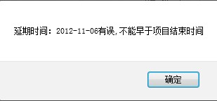
图 5-70 时间填写不正确

研究进展填写
“研究进展”填写（如图 5-71所示），红色框中的内容具有统计字数的功能。

图 5-71 研究进展
当字数超出300时，会自动提醒你行进适当删减（如图 5-72所示）。
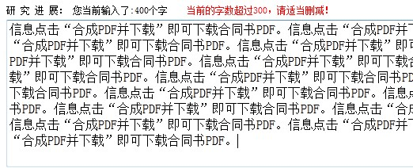
图 5-72 研究进展字数判断

成果增补
研究成果的填写（如图 5-73所示）
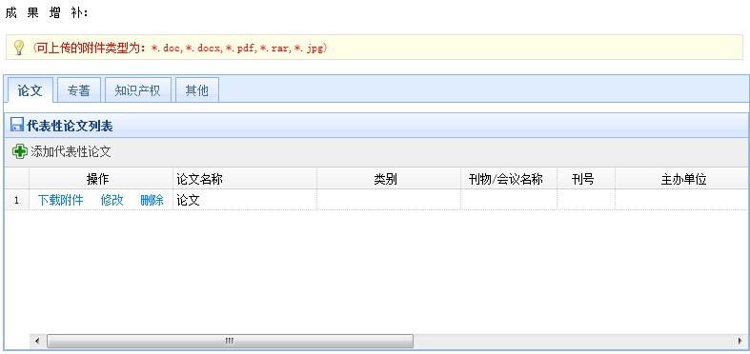
图 5-73 成果增补

单击“论文”、“专著”、“知识产权”、“其它”(选择其中一个进行信息填写如图 5-74 论文填写所示)
图 5-74 论文填写
先单击，之后出现一个弹出框（如图 5-75 代表性论文信息填写所示）。
图 5-75 代表性论文信息填写
其中“论文名称”和“类别”可从下拉框中选择，“发表时间”可单击图标选择时间，“第一作者”必须要填，要是没填，会出现弹出框提醒你进行填写。其它选项可有选择的填写，然后单击“保存”按钮。

“专著”信息的填写，单击，出现弹出框（如图 5-76 专著信息填写所示）
图 5-76 专著信息填写
弹出框中的各选项可进行选择性填写，最后单击“保存”按钮。

“知识产权”信息的填写，单击，弹出框（如图 5-77 知识产权信息填写所示）
图 5-77 知识产权信息填写
其中“名称”和“类型”可从下拉框中选择，单击，从中选择“批准时间”，其它的可有选择性的填写。填写好以后单击“保存”按钮。
“其它”信息的填写，单击，弹出框（如图 5-78 其它信息填写所示）
图 5-78 其它信息填写

经费使用情况
“经费使用情况”填写（如图 5-79 经费使用情况所示），双击行修改经费及理由，单击“确定”后实现保存。

图 5-79 经费使用情况

延期原因

在文本框中输入文字，它回自动统计字数，当字数超过300后会出现提示，（如图 5-80所示）

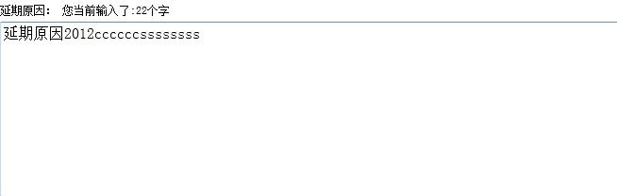
图 5-80 判断字数

下一步工作计划
单击按钮，在文本框中输入时间（注意时间的格式）如图 5-81所示。
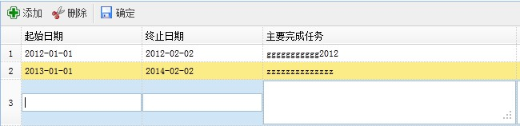
图 5-81下一步工作计划填写
所以信息填写完成后，单击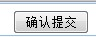按钮，延期申请成功，页面跳转到我的科研项目这一页。

提交申请与下载申请书
单击“保存”按钮可以对申请书填写内容进行修改，单击“提交”按钮，会出现以下对话框。
图 5-82 提交项目
单击确定后，会自动跳转到“我的科研项目”，单击下载，（如图 5-83所示）
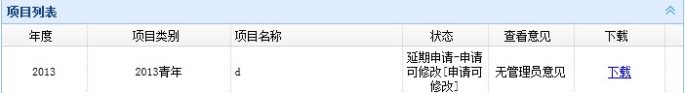
图 5-83 项目列表
点击“下载”按钮，进入到附件列表下载页面 （如图 5-84所示）。
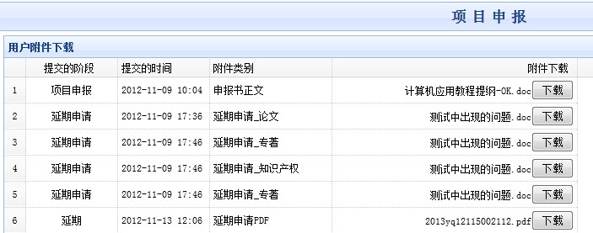
图 5-84延期pdf下载
点击下载
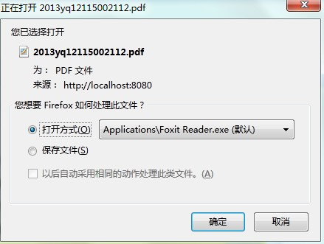
图 5-85
单击“确定”出现延期申请的pdf（如图 5-85所示）。

变更申请

登陆进入“我的科研项目”
登录成功后（如图 6-86所示），单击“我的科研项目”。
图 6-86 个人中心
进入“我的科研项目”后（如图 6-87所示），点开“变更申请”，再单击“开始申报”。
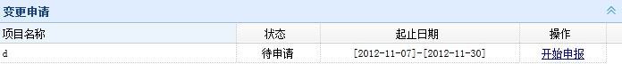
图 6-87变更申请
单击“开始申报”，进入变更申请界面（如图 6-88所示）。
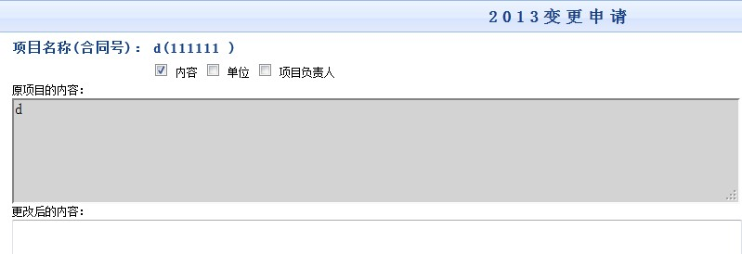
图 6-88 变更申请界面
红框中可以分别对内容，单位，项目负责人进行变更，只要单击复选框即可。

变更申请信息填写
注：变更申请过程中，如果一次未填写完成，可以点“保存”按钮，之后仍旧可以从“我的科研项目”进行修改，按了“提交”按钮之后就不能再修改了。

变更后的内容
“变更后的内容”填写（如图 6-89所示）

图 6-89变更后的内容
在文本框中输入文字，它回自动统计字数（如图 6-90所示）

图 6-90 判断字数
只有确保单位更改后，才可以对单位进行变更。
对项目负责人进行变更，先在文本框里输入项目负责人的身份证号，（如所示）

如果输入的身份证号没注册，会有提示框提醒，如图 6-91所示。
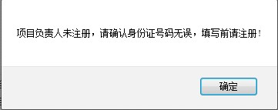
图 6-91填身份证好时的提示框信息

成果增补
研究成果的填写（如图 6-92所示）
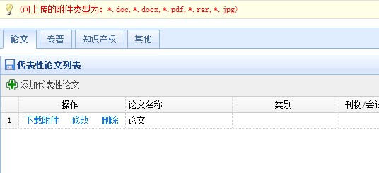
图 6-92 成果增补

单击“论文”、“专著”、“知识产权”、“其它”(选择其中一个进行信息填写如图 5-74 论文填写所示)
图 6-93 论文填写
先单击，之后出现一个弹出框（如图 5-75 代表性论文信息填写所示）。
图 6-94 代表性论文信息填写
其中“论文名称”和“类别”可从下拉框中选择，“发表时间”可单击图标选择时间，“第一作者”必须要填，要是没填，会出现弹出框提醒你进行填写。其它选项可有选择的填写，然后单击“保存”按钮。

“专著”信息的填写，单击，出现弹出框（如图 5-76 专著信息填写所示）
图 6-95 专著信息填写
弹出框中的各选项可进行选择性填写，最后单击“保存”按钮。

“知识产权”信息的填写，单击，弹出框（如图 6-96所示）
图 6-96 知识产权信息填写
其中“名称”和“类型”可从下拉框中选择，单击，从中选择“批准时间”，其它的可有选择性的填写。填写好以后单击“保存”按钮。
“其它”信息的填写，单击，弹出框（如图 5-78 其它信息填写所示）
图 6-97 其它信息填写

经费决算
“经费决算”填写（如图 6-98所示），双击行修改经费及理由，单击“确定”后实现保存。

图 6-98 经费决算

研究进展
“研究进展”填写（如图 6-99所示）
图 6-99研究进展
在文本框中输入文字，它回自动统计字数，当字数超过300后会出现提示，（如图 6-100所示）
图 6-100 判断字数

变更原因
“研究进展”填写（如图 6-101所示）
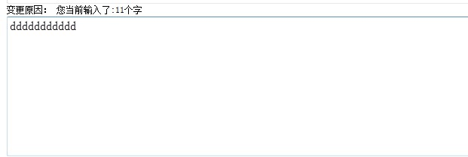
图 6-101变更原因
在文本框中输入文字，它回自动统计字数，当字数超过300后会出现提示，（如图 6-102所示）
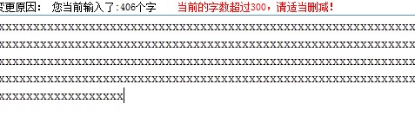
图 6-102 判断字数

下一步工作计划
“下一步工作计划”填写，（如图 6-103所示）
图 6-103下一步工作计划
单击，新增工作计划。
其中，起始日期格式注意正确，为YYYY-MM-DD格式，若输入错误，系统会显示提醒。
填写完成后，单击保存。
若要删除记录，请单击。

保存与提交申请
单击确定后，会自动跳转到“我的科研项目”，进入图 6-104列表。
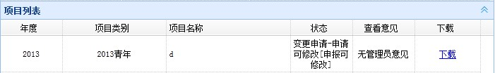
图 6-104 已成功提交的变更申请

在列表中点击“下载”进入如图 6-105所示的下载页面。
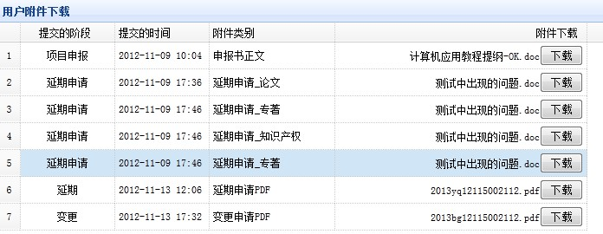
图 6-105 下载相关附件

撤题申请

登陆进入“我的科研项目”
注意：若撤题申请剩余天数少于30天，背景色变为红色，直到申请完成。
登录成功后（如图 7-106所示），单击“我的科研项目”。
图 7-106 个人中心
系统自动提醒撤题时间，若小于30天，则背景变为红色。
进入“我的科研项目”后（如图 7-107所示），点开“撤题申请”，再单击“开始申报”。
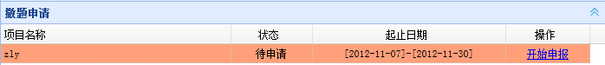
图 7-107撤题申请列表
单击“开始申报”，进入撤题申请界面（如图 7-108所示）。
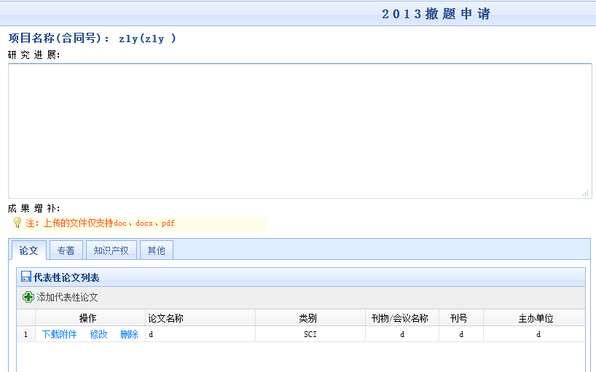
图 7-108 撤题申请界面

撤题申请信息填写
注：撤题申请过程中，如果一次未填写完成，可以点“保存”按钮，之后仍旧可以从“我的科研项目”进行修改，按了“提交”按钮之后就不能再修改了。

研究进展
“研究进展”填写（如图 7-109所示）
图 7-109研究进展
在文本框中输入文字，它回自动统计字数，当字数超过300后会出现提示，（如图 7-110所示）
图 7-110 判断字数

成果增补
研究成果的填写（如图 7-111所示）
图 7-111 成果增补
注：上传的文件支持doc、docx、pdf、rar、jpg

单击“论文”、“专著”、“知识产权”、“其它”(选择其中一个进行信息填写如图 7-112所示)
图 7-112 论文填写
先单击，之后出现一个弹出框（如图 7-113所示）。
图 7-113 代表性论文信息填写
其中“论文名称”和“类别”可从下拉框中选择，“发表时间”可单击图标选择时间，“第一作者”必须要填，要是没填，会出现弹出框提醒你进行填写。其它选项可有选择的填写，然后单击“保存”按钮。

“专著”信息的填写，单击，出现弹出框（如图 7-114所示）
图 7-114 专著信息填写
弹出框中的各选项可进行选择性填写，最后单击“保存”按钮。

“知识产权”信息的填写，单击，弹出框（如图 7-115所示）
图 7-115 知识产权信息填写
其中“名称”和“类型”可从下拉框中选择，单击，从中选择“批准时间”，其它的可有选择性的填写。填写好以后单击“保存”按钮。
“其它”信息的填写，单击，弹出框（如图 7-116所示）
图 7-116 其它信息填写

经费决算
“经费决算”填写（如图 7-117所示），双击行修改经费及理由，单击“确定”后实现保存。

图 7-117 经费决算

撤题原因
“撤题原因”填写（如图 7-118所示）
图 7-118 撤题原因
在文本框中输入文字，它回自动统计字数，当字数超过300后会出现提示，（如图 7-119所示）
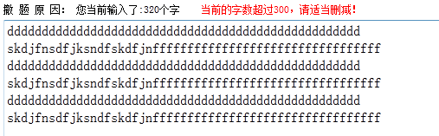
图 7-119 判断字数

提交申请与下载申请书
单击，会出现以下对话框。如图 7-120所示
图 7-120 提交项目

单击确定后，会自动跳转到“我的科研项目”，进入图 7-121列表。
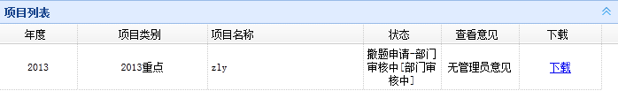
图 7-121 已成功提交的撤题申请

在列表中点击“下载”进入如图 7-122所示的下载页面。
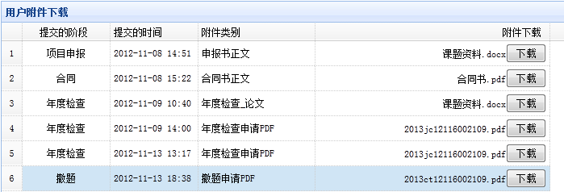
图 7-122 下载相关附件

结题申请

登陆进入“我的科研项目”
注意：若结题申请剩余天数少于30天，背景色变为红色，直到申请完成。
登录成功后（如图 8-123所示），单击“我的科研项目”。
图 8-123 个人中心
系统自动提醒结题时间，若小于30天，则背景变为红色。
进入“我的科研项目”后（如图 8-124所示），点开“结题申请”，再单击“开始申报”。
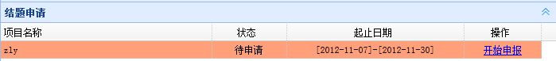
图 8-124结题申请列表
单击“开始申报”，进入结题申请界面（如图 8-125所示）。
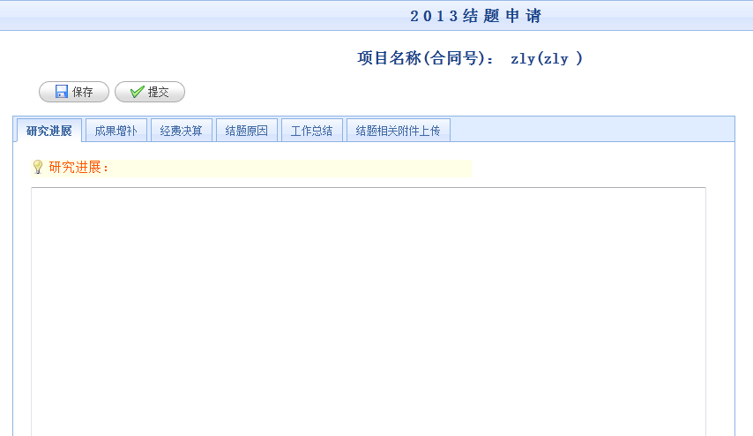
图 8-125 结题申请界面

结题申请信息填写
注：结题申请过程中，如果一次未填写完成，可以点“保存”按钮，之后仍旧可以从“我的科研项目”进行修改，按了“提交”按钮之后就不能再修改了。

研究进展
“研究进展”填写（如图 8-126所示）
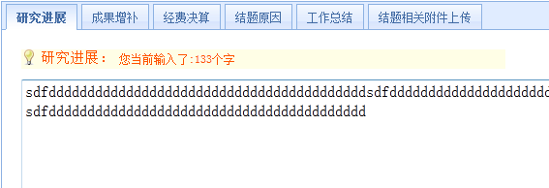
图 8-126研究进展
在文本框中输入文字，它回自动统计字数，当字数超过300后会出现提示，（如图 8-127所示）
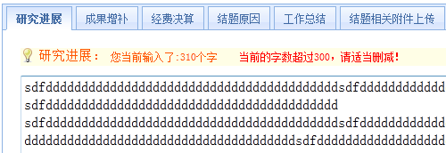
图 8-127 判断字数

成果增补
研究成果的填写（如图 8-128所示）
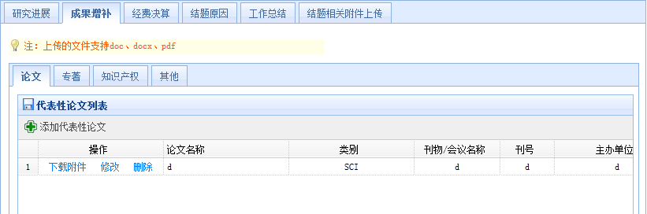
图 8-128 成果增补
注：上传的文件支持doc、docx、pdf

单击“论文”、“专著”、“知识产权”、“其它”(选择其中一个进行信息填写如图 8-129所示)
图 8-129 论文填写
先单击，之后出现一个弹出框（如图 8-130所示）。
图 8-130 代表性论文信息填写
其中“论文名称”和“类别”可从下拉框中选择，“发表时间”可单击图标选择时间，“第一作者”必须要填，要是没填，会出现弹出框提醒你进行填写。其它选项可有选择的填写，然后单击“保存”按钮。

“专著”信息的填写，单击，出现弹出框（如图 8-131所示）
图 8-131 专著信息填写
弹出框中的各选项可进行选择性填写，最后单击“保存”按钮。

“知识产权”信息的填写，单击，弹出框（如图 8-132所示）
图 8-132 知识产权信息填写
其中“名称”和“类型”可从下拉框中选择，单击，从中选择“批准时间”，其它的可有选择性的填写。填写好以后单击“保存”按钮。
“其它”信息的填写，单击，弹出框（如图 8-133所示）
图 8-133 其它信息填写

经费决算
“经费决算”填写（如图 8-134所示），双击行修改经费及理由，单击“确定”后实现保存。
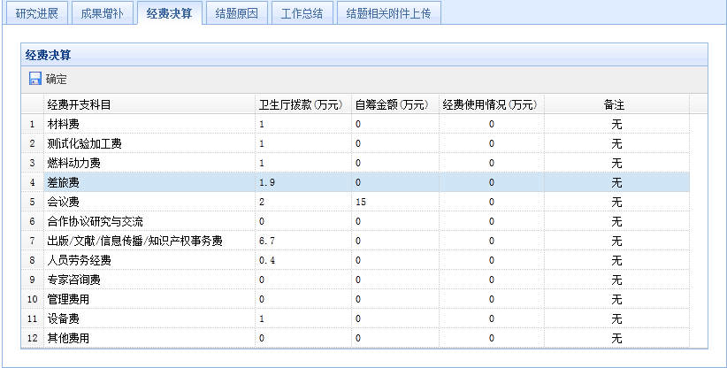
图 8-134 经费决算

结题原因
“结题原因”填写（如图 8-135所示）
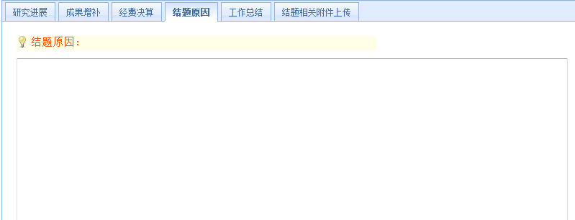
图 8-135 结题原因
在文本框中输入文字，它回自动统计字数，当字数超过300后会出现提示，（如图 8-136所示）
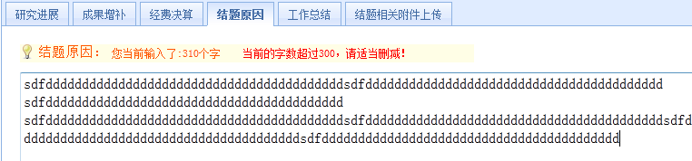
图 8-136 判断字数

工作总结
“工作总结”填写（如图 8-137所示）
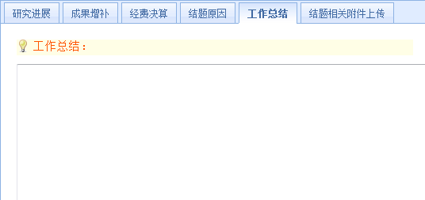
图 8-137 结题原因
在文本框中输入文字，它回自动统计字数，当字数超过300后会出现提示，（如图 8-138所示）
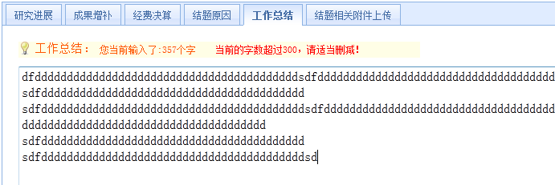
图 8-138 判断字数

附件上传
注：除“调制合同的批复意见书（适用时）”可上传后缀名为“.zip/.rar的压缩包外
其它仅支持doc、docx和pdf文件

“附件上传”，（如图 8-139所示）。
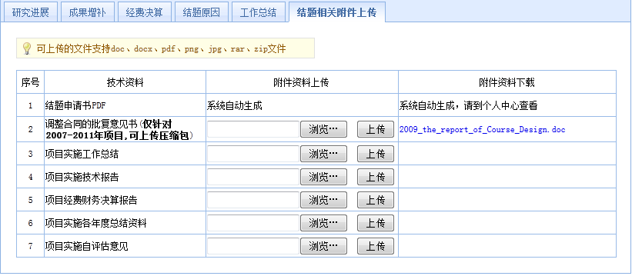
图 8-139附件上传
单击“浏览”，选择你需要上传的文件，单击“上传”。上传成功后，你所上传的文件会在“附件资料下载”这栏里出现。

提交申请与下载申请书
单击，会出现以下对话框。
图 8-140 提交项目

单击确定后，会自动跳转到“我的科研项目”，进入图 8-141列表。
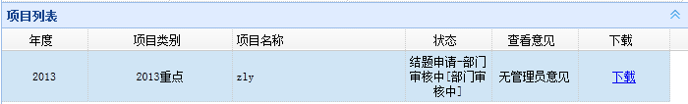
图 8-141 已成功提交的结题申请

在列表中点击“下载”进入如图 8-142所示的下载页面。
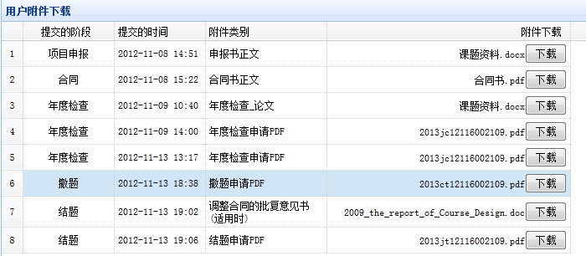
图 8-142 下载相关附件

验收申请

2012年（含）后的验收申请

登陆进入“我的科研项目”
登录成功后（如图 9-143所示），单击“我的科研项目”。
图 9-143 个人中心
进入“我的科研项目”后（如图 9-144所示），点开“验收申请”，再单击“开始申报”。
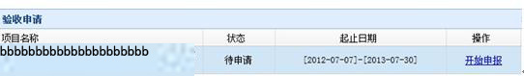
图 9-144 新验收申请列表
单击“开始申报”，进入验收申请界面（如图 9-145所示）。
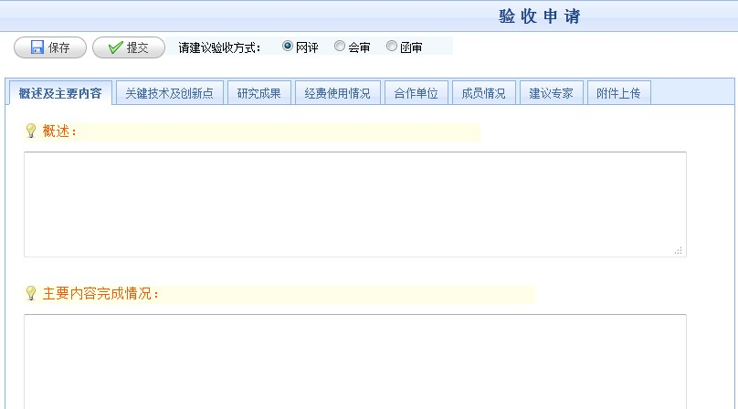
图 9-145 验收申请界面

验收申请信息填写
注：验收申请过程中，如果一次未填写完成，可以点“保存”按钮，之后仍旧可以从“我的科研项目”进行修改，按了“提交”按钮之后就不能再修改了。

概述及主要内容填写
请先选择验收方式，（如图 9-146验收方式所示）默认的验收方式是“网评”(下面以选择“网评”来介绍操作流程)
图 9-146验收方式
“概述及主要内容”填写（如图 9-147所示）
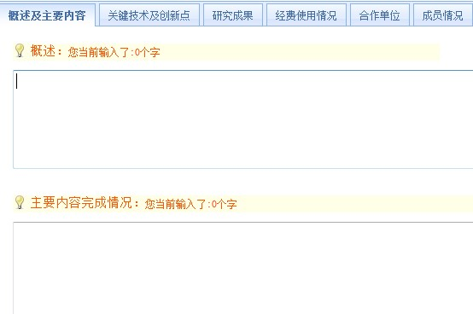
图 9-147概述及主要内容
在文本框中输入文字，它回自动统计字数，当字数超过200后会出现提示，（如图 9-148所示）
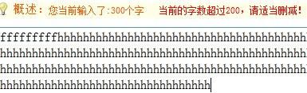
图 9-148 判断字数

关键技术及创新点
“关键技术及创新点”填写（如图 9-149所示） 它也有判断字数的功能（功能请参照图1-6）。
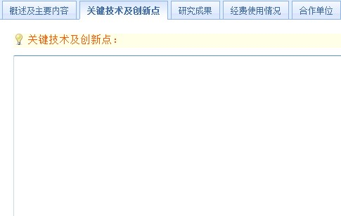
图 9-149 关键技术及创新点

研究成果
研究成果的填写（如图 9-150所示）
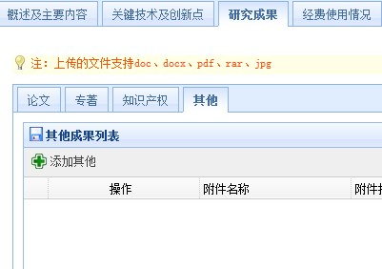
图 9-150 研究成果

注：上传的文件支持doc、docx、pdf、rar、jpg

单击“论文”、“专著”、“知识产权”、“其它”(选择其中一个进行信息填写如图 9-151所示)
图 9-151 论文填写
先单击，之后出现一个弹出框（如图 9-152所示）。
图 9-152 代表性论文信息填写
其中“论文名称”和“类别”可从下拉框中选择，“发表时间”可单击图标选择时间，“第一作者”必须要填，要是没填，会出现弹出框提醒你进行填写。其它选项可有选择的填写，然后单击“保存”按钮。

“专著”信息的填写，单击，出现弹出框（如图 9-153所示）
图 9-153 专著信息填写
弹出框中的各选项可进行选择性填写，最后单击“保存”按钮。

“知识产权”信息的填写，单击，弹出框（如图 9-154所示）
图 9-154 知识产权信息填写
其中“名称”和“类型”可从下拉框中选择，单击，从中选择“批准时间”，其它的可有选择性的填写。填写好以后单击“保存”按钮。
“其它”信息的填写，单击，弹出框（如图 9-155所示）
图 9-155 其它信息填写

经费使用情况
“经费使用情况”填写（如图 9-156所示），双击行修改经费及理由，单击“确定”后实现保存。
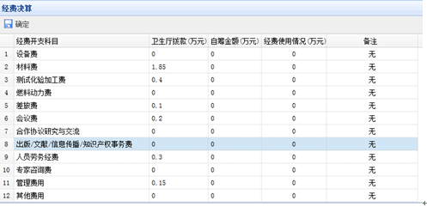
图 9-156 经费使用情况

合作单位
“合作单位”填写（如图 9-157合作单位信息填写所示），单击“更改单位”可以对合作单位进行修改。（注：合作单位间以中文逗号（，）隔开）
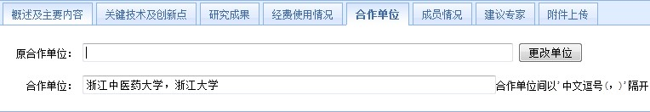
图 9-157合作单位信息填写

成员情况
“成员情况”填写，（如图 9-158 原项目组成员所示）为原项目组成员的列表。
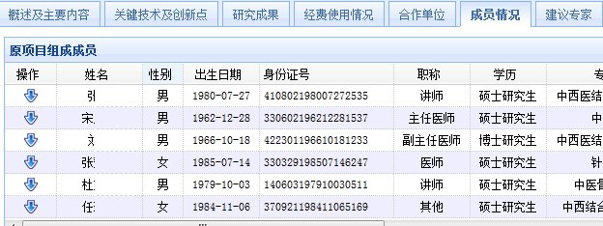
图 9-158 原项目组成员
对“项目完成成员”进行添加，单击在“姓名”、“性别”、“出生日期”等选项中依次填入信息，填完后单击，单击可对所在的行进行删除，（如图 9-159 项目完成成员所示）。
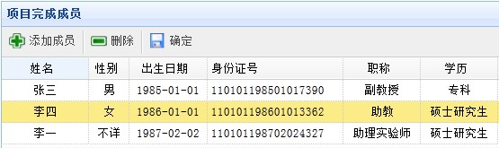
图 9-159 项目完成成员

建议专家
“建议专家”填写，（如图 9-160所示）
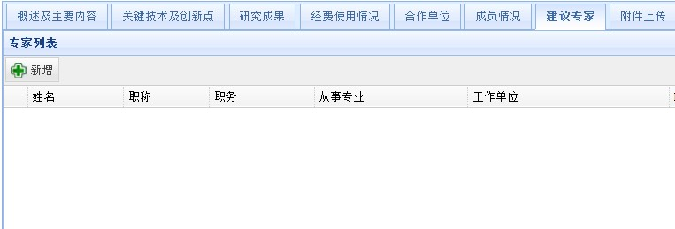
图 9-160建议专家填写
单击，出现弹出框（如图 9-161 新增建议专家所示）。
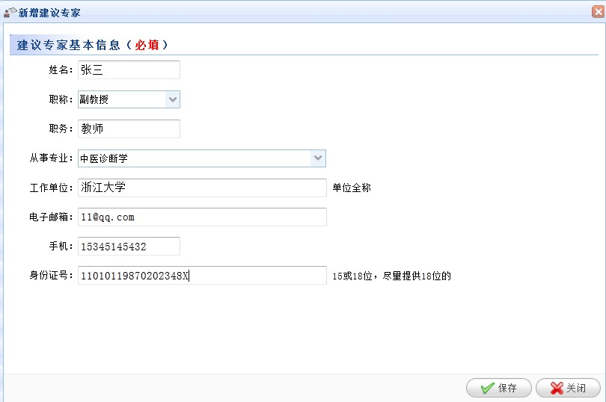
图 9-161 新增建议专家
其中“职称”、“从事专业”可在下拉框中选择，其它信息依次输入，确保输入无误后单击“保存”按钮。（会有提示：保存成功）

附件上传
注：上传的文件支持doc、docx、pdf、rar、jpg
“附件上传”，（如图 9-162附件上传所示）。
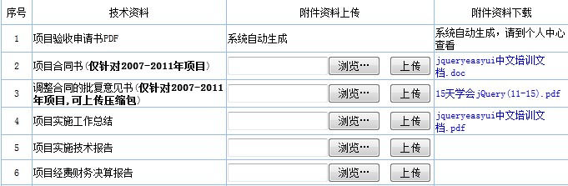
图 9-162附件上传
单击“浏览”，选择你需要上传的文件，单击“上传”。上传成功后，你所上传的文件会在“附件资料下载”这栏里出现。
所有栏目信息填写完成后，单击“提交”按钮，提交后便不能做修改。
若选择的“验收方式”是“会审”，需要填写输入“建议会审地点”，（如图 9-163所示），其它信息填写可参照“网评”。


图 9-163建议会审地点填写
若选择的“验收方式”是“函申”请参照“网评”的操作流程。

2012年前的验收申请

登陆进入“我的科研项目”
登录成功后（如图 9-164 个人中心所示），单击“我的科研项目”。
图 9-164 个人中心
进入“我的科研项目”后，点开“项目列表”，在这里可以看到项目的不同状态（例如未完成、已结题、已验收）（如图 9-165 项目列表所示）。
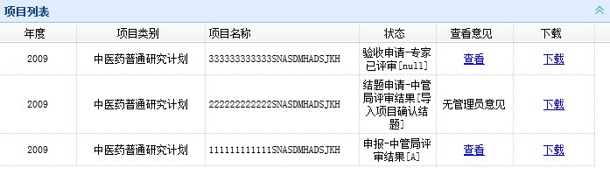
图 9-165 项目列表
如果状态栏显示的状态是“已结题”或“已验收”，项目就不用进行验收申请了。
如果状态栏显示的状态是“未完成”，则进行下一步“验收申请”。
单击“开始申报”，进入验收申请界面（如图 9-166 验收申请界面所示）。
图 9-166 验收申请界面

验收申请信息填写
注：验收申请过程中，如果一次未填写完成，可以点“保存”按钮，之后仍旧可以从“我的科研项目”进行修改，按了“提交”按钮之后就不能再修改了。

概述及主要内容填写
请先选择验收方式，（如图 9-167验收方式所示）默认的验收方式是“网评”(下面以选择“网评”来介绍操作流程)

图 9-167验收方式

“概述及主要内容”填写（如图 9-168概述及主要内容所示）
图 9-168概述及主要内容

在文本框中输入文字，它回自动统计字数，当字数超过200后会出现提示，（如图 9-169 判断字数所示）
图 9-169 判断字数

关键技术及创新点
“关键技术及创新点”填写（如图 9-170 关键技术及创新点所示） 它也有判断字数的功能（功能请参照图2-6）。
图 9-170 关键技术及创新点

研究成果
研究成果的填写（如图 9-171所示）
图 9-171 研究成果

注：上传的文件支持doc、docx、pdf、rar、jpg

单击“论文”、“专著”、“知识产权”、“其它”(选择其中一个进行信息填写如图 9-172 论文填写所示)
图 9-172 论文填写
先单击，之后出现一个弹出框（如图 9-173 代表性论文信息填写所示）。
图 9-173 代表性论文信息填写
其中“论文名称”和“类别”可从下拉框中选择，“发表时间”可单击图标选择时间，“第一作者”必须要填，要是没填，会出现弹出框提醒你进行填写。其它选项可有选择的填写，然后单击“保存”按钮。

“专著”信息的填写，单击，出现弹出框（如图 9-174 专著信息填写所示）

图 9-174 专著信息填写
弹出框中的各选项可进行选择性填写，最后单击“保存”按钮。

“知识产权”信息的填写，单击，弹出框（如图 9-175 知识产权信息填写所示）
图 9-175 知识产权信息填写
其中“名称”和“类型”可从下拉框中选择，单击，从中选择“批准时间”，其它的可有选择性的填写。填写好以后单击“保存”按钮。
“其它”信息的填写，单击，弹出框（如图 9-176 其它信息填写所示）
图 9-176 其它信息填写

经费使用情况
“经费使用情况”填写（如图 9-177 经费使用情况所示），双击行修改经费及理由，单击“确定”后实现保存。
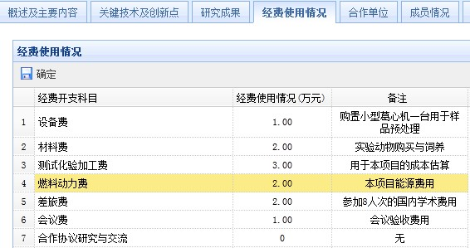

图 9-177 经费使用情况

合作单位
“合作单位”填写（如图 9-178合作单位信息填写所示），单击“更改单位”可以对合作单位进行修改。（注：合作单位间以中文逗号（，）隔开）
图 9-178合作单位信息填写

成员情况

“成员情况”填写，图为原项目组成员的列表。
对“项目完成成员”进行添加，单击在“姓名”、“性别”、“出生日期”等选项中依次填入信息，填完后单击，单击可对所在的行进行删除，（如图 9-179 项目完成成员所示）。
图 9-179 项目完成成员

建议专家
“建议专家”填写，（如图 9-180建议专家填写所示）
图 9-180建议专家填写
单击，出现弹出框（如图 9-181 新增建议专家所示）。
图 9-181 新增建议专家
其中“职称”、“从事专业”可在下拉框中选择，其它信息依次输入，确保输入无误后单击“保存”按钮。（会有提示：保存成功）

附件上传
注：上传的文件支持doc、docx、pdf、rar、jpg
“附件上传”，（如图 9-182附件上传所示）。
图 9-182附件上传
单击“浏览”，选择你需要上传的文件，单击“上传”。上传成功后，你所上传的文件会在”附件资料下载“这栏里出现。
所有栏目信息填写完成后，单击“提交”按钮，提交后便不能做修改。
若选择的“验收方式”是“会审”，需要填写输入“建议会审地点”，（如图 9-183建议会审地点填写所示），其它信息填写可参照“网评”。

图 9-183建议会审地点填写
若选择的“验收方式”是“函申”请参照“网评”的操作流程。

保存信息
单击，保存当前项目，出现“保存成功”对话框
单击左边“业务面板”中的“个人中心”，
出现（如图 9-184所示）界面，部分发生改变，单击“开始编辑”后，可重新进入修改（注意当项目被管理员退回修改的时候，操作的状态也为编辑）。
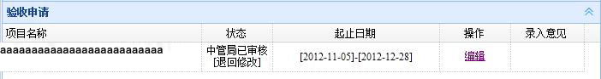
图 9-184 项目信息

提交项目
单击，会出现提示对话框（如图 9-185所示）。
图 9-185提交项目
单击确定后，会显示项目提交成功的信息（如图 9-186所示）。
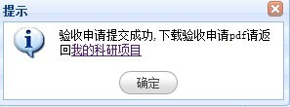
图 9-186提交项目成功
点击“我的科研项目”，进入图 9-187列表。
图 9-187已成功提交的项目
在列表中点击“下载”进入如图所示的下载页面（如图 9-188所示）。

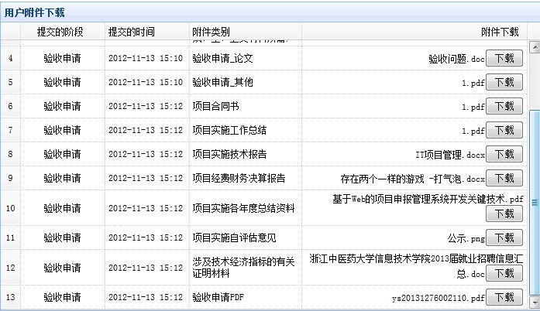
图 9-188下载相关附件

